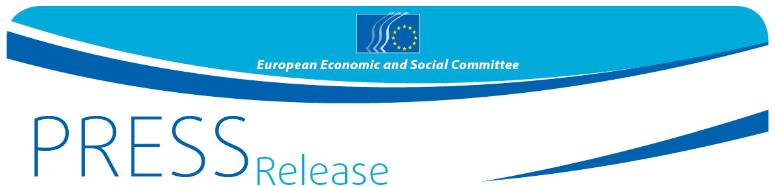
27. februar 2018.

HR

Gimnazijalci iz Podgorice pripremaju se za put u Brisel gdje će ovog marta raspravljati o ulozi kulture u budućnosti Evrope

Učenici gimnazije Slobodan Škerović iz Podgorice 12. marta 2018. ugostiće člana Evropskog ekonomskog i socijalnog komiteta Ionuţa Sibiana, u cilju priprema za skupštinu mladih „Tvoja Evropa, tvoje mišljenje“ (Your Europe, Your Say, YEYS), koja će se 15. i 16. marta 2018. održati u Briselu.

Učenici 33 škole iz cijele Evrope – 28 država članica i pet država kandidatkinja – doći će u Brisel kako bi evropskim institucijama rekli što misle o ulozi kulture u budućnosti Evrope. Smišljaće ideje, raspravljati i glasati o tri prijedloga koja će evropske institucije uzeti u obzir prilikom donošenja odluka o politikama EU.

Prije sastanka u martu, Ionuţ Sibian i učenici zajednički će pripremiti odgovore na neka od ključnih pitanja o budućnosti evropske kulture:
- Šta je evropska kultura: je li to samo skup nacionalnih tradicija ili postoje zajedničke vrijednosti koje nas sve određuju kao Evropljane?
- Koja je uloga kulture i kulturne razmjene u životu učenika?
- Što Evropska unija može učiniti u oblasti promocije kulture (kinematografije, muzike, plesa, književnosti, pozorišta itd.) i bolje zaštite lokaliteta kulturne baštine?
- Koju bi ulogu mogla imati kultura u ekonomskom preporodu evropskih regiona i gradova?
- Na koji način taj preporod može otvoriti nove mogućnosti za mlade u smislu novih radnih mjesta?
Događaj pod nazivom „Tvoja Evropa, tvoje mišljenje!“ (YEYS) organizuje Evropski ekonomski i socijalni komitet, glas civilnog društva na evropskom nivou. To je jedan od glavnih događaja koje Komitet organizuje za mlade. Komitet ovom inicijativom želi osigurati da se mišljenja, iskustva i ideje mlađe generacije saslušaju i uzmu u obzir prilikom izrade politike EU-a.
Ionuţ Sibian član je Evropskog ekonomskog i socijalnog komiteta od 2007. godine i aktivno učestvuje u radu Udruženja raznih interesa u Komitetu.

Više detalja o inicijativi YEYS2018 dostupno je na službenoj stranici događaja i u prošlogodišnjem videozapisu koji možete naći ovdje.

Za dodatne informacije možete se obratiti na sljedeću adresu:

Odjeljenje za medije – Laura Lui
+ 32 (0)2 546 91 89 – Mobilni telefon: + 32 (0) 476 89 09 99
laurairena.lui@eesc.europa.eu
@EESC_PRESS
VIDEO: Kako EGSO doprinosi promjenama

______________________________________________________________________________
Europski gospodarski i socijalni odbor predstavlja različite gospodarske i socijalne sastavnice organiziranog civilnog društva. To je institucionalno savjetodavno tijelo osnovano 1957. godine Ugovorom iz Rima. Zahvaljujući svojoj savjetodavnoj ulozi, Odbor svojim članovima, a time i organizacijama koje oni predstavljaju, omogućuje sudjelovanje u postupku donošenja odluka EU-a. Odbor ima 350 članova iz cijele Europe koje imenuje Vijeće Europske unije.
_______________________________________________________________________________

